# 第四单元 三角函数、解三角形

## 基础课19 任意角、弧度制和三角函数的概念

|  |  |  |  |  |
| --- | --- | --- | --- | --- |
| **考点考向** | **课标要求** | **真题印证** | **考频热度** | **核心素养** |
| 任意角的三角函数 | 理解 | 2023年全国乙卷（文） $T14$ 2023年北京卷 $T13$ | ★★☆ | 数学运算  直观想象 |
| 命题分析预测 | 从近几年高考的情况来看，高考一般不单独考查任意角、弧度制和三角函数的概念，三角函数的定义一般在立体几何、解析几何中用到.预计2025年高考不会单独命题 | | | |

### 基础知识·诊断

#### 夯实基础

##### 一、角的概念的推广

1.定义：角可以看成是平面内的一条射线绕着它的①端点从一个位置旋转到另一个位置所形成的图形.

2.分类：按旋转方向不同分为②正角、③负角、④零角.按终边位置不同分为象限角和轴线角.

3.所有与角 $α$ 终边相同的角，连同角 $α$ 在内，可构成一个集合⑤ $S=\{β|β=k⋅{360}^{∘}+α$, $k∈Z$}.

##### 二、弧度制及相关公式

1.定义：把长度等于⑥半径长的弧所对的圆心角叫作1弧度的角，弧度记作 $rad$.

2.公式

|  |  |
| --- | --- |
| 角 $α$ 的弧度数公式 | （弧长用 $l$ 表示） |
| 角度与弧度的换算 | $1^{∘}=\frac{π}{180} rad$； $1 rad=⑧{\left(\frac{180}{π}\right)}^{∘}$ |
| 弧长公式 | 弧长 |
| 扇形面积公式 |  |

【提醒】角度与弧度换算的关键是 $π rad={180}^{∘}$,在同一个式子中，采用的度量制度必须一致，不可混用.用弧度制表示角时，“弧度”二字或“ $rad$”通常略去不写，而只写该角所对应的弧度数.

##### 三、任意角的三角函数

1.定义

设 $α$ 是一个任意角，它的终边与单位圆交于点 $P\left(x,y\right)$,那么 $sin α=⑩y$, $cos α=$ ⑪ $x$, $tan α=$ ⑫ $\frac{y}{x}\left(x≠0\right)$.

2.定义的推广

设 $P\left(x,y\right)$ 是角 $α$ 终边上异于原点的任一点，它到原点的距离为 $r\left(r>0\right)$，那么 $sin α=\frac{y}{r}$， $cos α=\frac{x}{r}$， $tan α=\frac{y}{x}\left(x≠0\right)$.

3.三角函数值在各象限内的符号：一全正、二正弦、三正切、四余弦，如图所示.

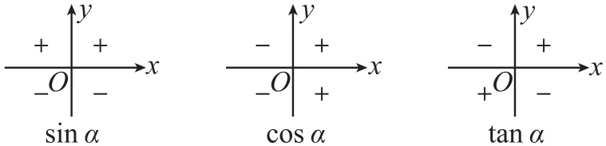

###### 知识 拓展

1.终边相同的角与对称性拓展

（1） $β$ 与 $α$ 终边相同 $\left.⇔β=α+2kπ\left(k∈Z\right)\right.$.

（2） $β$ 与 $α$ 终边关于 $x$ 轴对称 $\left.⇔β=-α+2kπ\left(k∈Z\right)\right.$.

（3） $β$ 与 $α$ 终边关于 $y$ 轴对称 $\left.⇔β=π-α+2kπ\left(k∈Z\right)\right.$.

（4） $β$ 与 $α$ 终边关于原点对称 $\left.⇔β=π+α+2kπ\left(k∈Z\right)\right.$.

2.终边相同的角不一定相等，相等角的终边一定相同.在书写与 $α$ 终边相同的角时，单位必须一致.

#### 诊断自测

##### 题组1 走出误区

1. 判一判.（对的打“√”,错的打“×”）

（1） 若 $sin α>0$，则 $α$ 的终边落在第一或第二象限.( × )

（2） 锐角是第一象限角，反之亦然.( × )

（3） 将表的分针拨快5分钟，则分针转过的角度是 ${30}^{∘}$.( × )

（4） 相等的角终边一定相同，终边相同的角也一定相等.( × )

2. （易错题）已知角 $θ$ 的终边上有一点 $P\left(-\sqrt{3},m\right)$，且 $sin θ=\frac{\sqrt{2}}{4}m$，则 $cos θ=-1$ 或 $-\frac{\sqrt{6}}{4}$.

**【易错点】**忽视对 $m$ 的分类讨论或讨论不全面.

[解析]由题意可知 $\frac{m}{\sqrt{m^{2}+3}}=\frac{\sqrt{2}m}{4}$，解得 $m=0$ 或 $m=\sqrt{5}$ 或 $m=-\sqrt{5}$.当 $m=0$ 时， $cos θ=-1$；当 $m=\sqrt{5}$ 时， $cos θ=-\frac{\sqrt{6}}{4}$；当 $m=-\sqrt{5}$ 时， $cos θ=-\frac{\sqrt{6}}{4}$.综上所述， $cos θ$ 的值为 $-1$ 或 $-\frac{\sqrt{6}}{4}$.

##### 题组2 走进教材

3. （人教A版必修 $①P176⋅T7$ 改编）已知角 $2α$ 是第二象限角，则角 $α$ 是第( D )象限角.

A. 一 B. 二 C. 三 D. 一或三

[解析]因为角 $2α$ 是第二象限角， $\frac{π}{2}+2kπ<2α<π+2kπ$， $k∈Z$，即 $\frac{π}{4}+kπ<α<\frac{π}{2}+kπ$， $k∈Z$，令 $k=0$，得 $\frac{π}{4}<α<\frac{π}{2}$；令 $k=-1$，得 $-\frac{3π}{4}<α<-\frac{π}{2}$.故 $α$ 是第一或第三象限角.故选.

4. （人教A版必修 $①P180⋅T3$ 改编）已知角 $θ$ 的终边经过点 $P\left(-12,5\right)$，则 $sin θ+cos θ=-\frac{7}{13}$.

[解析]由三角函数的定义可得 $sin θ+cos θ=\frac{5}{\sqrt{{\left(-12\right)}^{2}+5^{2}}}+\frac{-12}{\sqrt{{\left(-12\right)}^{2}+5^{2}}}=\frac{5}{13}-\frac{12}{13}=-\frac{7}{13}$.

##### 题组3 走向高考

5. [2023·北京卷]（双空题）已知命题 $p\text{：}$ 若角 $α$, $β$ 为第一象限角，且 $α>β$，则 $tan α>tan β$.能说明 $p$ 为假命题的一组 $α$, $β$ 的值为 $α=\frac{9π}{4}$（答案不唯一）， $β=\frac{π}{4}$（答案不唯一）.

[解析]取 $α=\frac{π}{4}+2π$, $β=\frac{π}{4}$，则 $α>β$，但 $tan α=tan β$，不满足 $tan α>tan β$，所以使命题 $p$ 为假命题的一组 $α$, $β$ 的值可以是 $α=\frac{9π}{4}$, $β=\frac{π}{4}$.

### 考点聚焦·突破

#### 考点一 象限角及终边相同的角［自主练透］

1. 在下列表达式中，与角 $\frac{9π}{4}$ 的终边相同的角是( C ).

A. $2kπ+{45}^{∘}$， $k∈Z$ B. $k⋅{360}^{∘}+\frac{9π}{4}$， $k∈Z$

C. $k⋅{360}^{∘}-{315}^{∘}$， $k∈Z$ D. $kπ+\frac{5π}{4}$， $k∈Z$

[解析]首先角度制与弧度制不能混用，所以 $A$, $B$ 错误；

因为与 $\frac{9π}{4}$ 的终边相同的角可以写成 $k⋅{360}^{∘}-{315}^{∘}\left(k∈Z\right)$，所以正确.故选.

2. 集合,中的角所表示的范围（阴影部分）是( C ).

A. 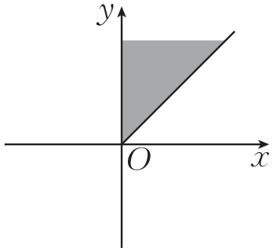

B. 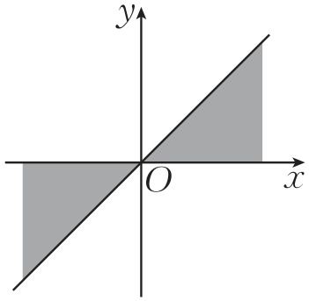

C. 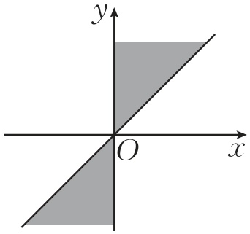

D. 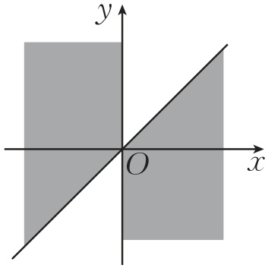

[解析]当 $k=2n\left(n∈Z\right)$ 时， $2nπ+\frac{π}{4}≤α≤2nπ+\frac{π}{2}$, $n∈Z$，此时 $α$ 表示的范围与 $\frac{π}{4}≤α≤\frac{π}{2}$ 表示的范围一样；

当 $k=2n+1\left(n∈Z\right)$ 时， $2nπ+π+\frac{π}{4}≤α≤2nπ+π+\frac{π}{2}$, $n∈Z$，此时 $α$ 表示的范围与 $\frac{π}{4}+π≤α≤\frac{π}{2}+π$ 表示的范围一样.故选.

3. （多选题）下列说法正确的是( AC ).

A. 终边落在 $x$ 轴的非负半轴的角的集合为 $\{α|α=2kπ$, $k∈Z$}

B. 终边落在 $y$ 轴上的角的集合为 $\{α|α={90}^{∘}+kπ$, $k∈Z$}

C. 在 $-{720}^{∘}～0^{∘}$ 范围内所有与 ${45}^{∘}$ 角的终边相同的角为 $-{675}^{∘}$ 和 $-{315}^{∘}$

D. 第三象限角的集合为 $\{α|π+2kπ≤α≤\frac{3π}{2}+2kπ$, $k∈Z\}$

[解析]终边落在 $x$ 轴的非负半轴的角的集合为 $\{α|α=2kπ$, $k∈Z\}$，故 $A$ 正确；

由于角度制和弧度制不能混用，故 $B$ 错误；

所有与 ${45}^{∘}$ 角的终边相同的角可以表示为 $\{α|α={45}^{∘}+k⋅{360}^{∘}$, $k∈Z\}$，则在 $-{720}^{∘}～0^{∘}$ 范围内，取 $k=-2$,得 $α=-{675}^{∘}$，取得 $k=-1$，得 $α=-{315}^{∘}$，故 $C$ 正确；

第三象限角的集合为 ,，故错误.故选.

4. 已知角 的终边在第二象限，且 $\left|sin\frac{θ}{2}\right|=-sin \frac{θ}{2}$，则角 $\frac{θ}{2}$ 的终边在( C ).

A. 第一象限或第三象限 B. 第二象限或第四象限

C. 第三象限 D. 第四象限

[解析] $∵$ 角 $θ$ 是第二象限角， $∴θ∈\left(2kπ+\frac{π}{2},2kπ+π\right)$， $k∈Z$，

$∴\frac{θ}{2}∈\left(kπ+\frac{π}{4},kπ+\frac{π}{2}\right)$， $k∈Z$， $∴$ 角 $\frac{θ}{2}$ 的终边在第一或第三象限.

$∵\left|sin \frac{θ}{2}\right|=-sin \frac{θ}{2}$， $∴sin \frac{θ}{2}<0$， $∴$ 角 $\frac{θ}{2}$ 的终边在第三象限.故选 $C$.



1.利用终边相同的角的集合可以求适合某些条件的角，方法是先写出与这个角的终边相同的所有角的集合，然后通过对集合中的参数 $k\left(k∈Z\right)$ 赋值来求得所需的角.

2.确定 $kα$， $\frac{α}{k}\left(k∈N_{+}\right)$ 的终边位置的方法：先写出 $kα$ 或 $\frac{α}{k}$ 的范围，然后根据 $k$ 的可能取值确定 $kα$ 或 $\frac{α}{k}$ 的终边所在位置.

#### 考点二 弧度制及其应用［师生共研］

典例1 [2022·全国甲卷]沈括的《梦溪笔谈》是中国古代科技史上的杰作，其中收录了计算圆弧长度的“会圆术”，如图， $\overset{⌢}{AB}$ 是以 $O$ 为圆心， $OA$ 为半径的圆弧， $C$ 是 $AB$ 的中点， $D$ 在 $\overset{⌢}{AB}$ 上， $CD⊥AB$.“会圆术”给出 $\overset{⌢}{AB}$ 的弧长的近似值 $s$ 的计算公式： $s=AB+\frac{CD^{2}}{OA}$.当 $OA=2$, $∠AOB={60}^{∘}$ 时， $s=$ ( B ).

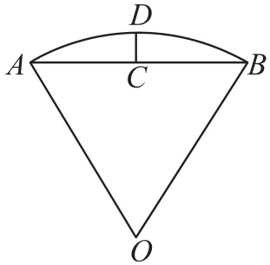

A. $\frac{11-3\sqrt{3}}{2}$ B. $\frac{11-4\sqrt{3}}{2}$ C. $\frac{9-3\sqrt{3}}{2}$ D. $\frac{9-4\sqrt{3}}{2}$

[解析] $∵OA=OB=2$， $∠AOB={60}^{∘}$， $∴AB=2$，

$∵C$ 是 $AB$ 的中点， $D$ 在 $A\overset{⌢}{B}$ 上， $CD⊥AB$，

$∴$ 延长 $DC$ 可得 $O$ 在 $DC$ 上（图略）， $CD=OD-OC=2-\sqrt{3}$，

$∴s=AB+\frac{CD^{2}}{OA}=2+\frac{{\left(2-\sqrt{3}\right)}^{2}}{2}=2+\frac{7-4\sqrt{3}}{2}=\frac{11-4\sqrt{3}}{2}$.故选 $B$.

变式设问1 若本例条件不变，则弓形 $ADB$ 的面积为 $\frac{2π}{3}-\sqrt{3}$.

[解析]由已知得， $S_{\text{扇形}AOB}=\frac{1}{2}αr^{2}=\frac{1}{2}×\frac{π}{3}×2^{2}=\frac{2π}{3}$， $S_{△AOB}=\frac{1}{2}OA^{2}sin \frac{π}{3}=\sqrt{3}$，所以弓形 $ADB$ 的面积为 $S_{\text{扇形}AOB}-S_{△AOB}=\frac{2π}{3}-\sqrt{3}$.

变式设问2 若本例条件不变，记实际弧长为 $l$，则 $\left|l-s\right|$ 的值约为0.05.（结果保留两位小数，参考数据： $π≈3.14$， $\sqrt{3}≈1.73$）

[解析]由弧长公式可得 $l=α⋅r=\frac{2π}{3}$,则 $\left|l-s\right|=\left|\frac{2π}{3}-\frac{11-4\sqrt{3}}{2}\right|≈0.05$.



**应用弧度制解决问题时应注意的三点**

1.利用扇形的弧长和面积公式解题，要注意角的单位必须是弧度；

2.求扇形面积最大值的问题，常转化为二次函数的最值问题；

3.在解决弧长问题和扇形面积问题时，要合理地利用圆心角所在的三角形.

##### 针对训练

（双空题）《九章算术》是中国古代的数学名著，其中《方田》一章给出了弧田面积的计算公式.如图所示，弧田是由圆弧 $AB$ 及其所对弦 $AB$ 围成的图形.若弧田的弦 $AB$ 长为2，弧所在圆心角的弧度数也是2， $C$ 为 $AB$ 的中点, $O$ 为弧 $AB$ 所在圆的圆心，则弧田的弧 $AB$ 的长为 $\frac{2}{sin 1}$，弧田的面积为 $\frac{1}{\sin^{2}1}-\frac{1}{tan 1}$.

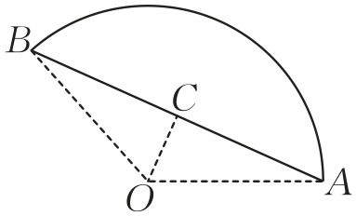

[解析]由题意可知, $BC=AC=1$, $AO=\frac{AC}{sin 1}=\frac{1}{sin 1}$, $OC=\frac{BC}{tan 1}=\frac{1}{tan 1}$，

所以弧 $AB=2×\frac{1}{sin 1}=\frac{2}{sin 1}$，弧田的面积 $=S_{\text{扇形}AOB}-S_{△AOB}=\frac{1}{2}×2×{\left(\frac{1}{sin 1}\right)}^{2}-\frac{1}{2}×2×\frac{1}{tan 1}=\frac{1}{\sin^{2}1}-\frac{1}{tan 1}$.

#### 考点三 三角函数的定义及其应用［多维探究］

##### 三角函数的定义角度1

典例2（1） [2024·银川模拟]已知点 $P\left(-\frac{1}{2},\frac{\sqrt{3}}{2}\right)$ 在角 $θ$ 的终边上，且 $θ∈[0,2π)$，则角 $θ$ 的大小为( B ).

A. $\frac{π}{3}$ B. $\frac{2π}{3}$ C. $\frac{5π}{3}$ D. $\frac{4π}{3}$

[解析]依题意，点 $P\left(-\frac{1}{2},\frac{\sqrt{3}}{2}\right)$ 在第二象限，又 $θ∈[0,2π)$，所以 $\frac{π}{2}<θ<π$，而 $tan θ=-\sqrt{3}$，所以 $θ=\frac{2π}{3}$.故选 $B$.

（2） 已知角 $α$ 的顶点与原点重合，始边与 $x$ 轴正半轴重合，终边在直线 $3x-y=0$ 上，则角 $α$ 的余弦值为( D ).

A. $\frac{3\sqrt{10}}{10}$ B. $±\frac{3\sqrt{10}}{10}$ C. $\frac{\sqrt{10}}{10}$ D. $±\frac{\sqrt{10}}{10}$

[解析]因为角 $α$ 的终边在直线 $3x-y=0$ 上，所以角 $α$ 的终边在第一象限或第三象限，

可设点 $\left(x_{0},3x_{0}\right)$ 为角 $α$ 的终边上一点，

所以 $cos α=\frac{x_{0}}{\sqrt{x_{0}^{2}+9x_{0}^{2}}}=\frac{x_{0}}{\sqrt{10}\left|x_{0}\right|}=±\frac{\sqrt{10}}{10}$.故选 $D$.

（3） 已知角 $θ$ 的终边过点 $A\left(3,y\right)$，且 $sin θ=-\frac{4}{5}$，则 $tan θ=-\frac{4}{3}$.

[解析]因为角 $θ$ 的终边过点 $A\left(3,y\right)$，

所以 $sin θ=\frac{y}{\sqrt{3^{2}+y^{2}}}$， $cos θ=\frac{3}{\sqrt{3^{2}+y^{2}}}$,

又 $sin θ=-\frac{4}{5}<0$，所以点 $A$ 在第四象限，

由 $\frac{y}{\sqrt{3^{2}+y^{2}}}=-\frac{4}{5}$，解得 $y=4$（舍去）或 $y=-4$,

所以 $tan θ=\frac{y}{x}=-\frac{4}{3}$.



**与三角函数的定义有关的三种题型及解题方法**

|  |  |
| --- | --- |
| 题型 | 解题方法 |
| 已知角 $α$ 的终边上一点 $P$ 的坐标，求角 $α$ 的三角函数值 | 先求出点 $P$ 到原点的距离 $r$，再利用三角函数的定义求解 |
| 已知角 $α$ 的一个三角函数值和终边上一点 $P$ 的横（纵）坐标，求与角 $α$ 有关的三角函数值 | 先求出点 $P$ 到原点的距离（带参数），根据已知的三角函数值及三角函数的定义建立方程，求出未知数，从而求解问题 |
| 已知角 $α$ 终边所在的直线方程 $\left(y=kx,k≠0\right)$，求角 $α$ 的三角函数值 | 先设出终边上一点 $P\left(a,ka\right)$, $a≠0$，求出点 $P$ 到原点的距离，再利用三角函数的定义求解 |

##### 三角函数值符号的判断角度2

典例3（1） 已知 $θ∈R$，则“ $cos θ>0$”是“角 $θ$ 为第一或第四象限角”的( B ).

A. 充分不必要条件 B. 必要不充分条件

C. 充要条件 D. 既不充分也不必要条件

[解析]充分性：当 $cos θ>0$ 时，

不妨取 $θ=0$,则 $cos θ=1$,此时角 $θ$ 为轴线角，不成立,故不满足充分性.

必要性：若角 $θ$ 为第一或第四象限角，则 $cos θ>0$，显然成立.故选 $B$.

（2） 已知点 $P\left(cos α,tan α\right)$ 在第二象限，则角 $α$ 的终边在( C ).

A. 第一象限 B. 第二象限 C. 第三象限 D. 第四象限

[解析]点 $P\left(cos α,tan α\right)$ 在第二象限，则 $\left\{\begin{matrix}cos α<0, \\ tan α>0,\end{matrix}\right.$ 所以角 $α$ 的终边在第三象限.故选 $C$.



**判断三角函数值的符号的三点注意**

1.确定角的终边所在的象限；

2.结合三角函数值在各象限的符号来确定所求三角函数值的符号；

3.不要忽略角的终边在坐标轴上的情况.

##### 多维训练

1. 设 是第三象限角， $P\left(x,-4\right)$ 为其终边上的一点，且 $cos α=\frac{x}{5}$，则 $tan α=$ ( A ).

A. $\frac{4}{3}$ B. $\frac{3}{4}$ C. $-\frac{3}{4}$ D. $-\frac{4}{3}$

[解析]由题可知 $cos α=\frac{x}{\sqrt{x^{2}+16}}=\frac{x}{5}$，解得 $x=±3$，因为 $α$ 是第三象限角，所以，则.故选.

2. 的值( A ).

A. 小于0 B. 大于0 C. 等于0 D. 不小于0

[解析]因为 $\frac{π}{2}<2<3<π<4<\frac{3π}{2}$，

所以 $sin 2>0$, $cos 3<0$, $tan 4>0$，所以 $sin 2⋅cos 3⋅tan 4<0$.故选 $A$.